SERCOTEL HOTEL GUADIANA • MANUAL OPERATIVO RECEPCIÓN
Gestión de Garantías y Pagos PayGold (Eurocaja Rural)
Procedimiento oficial para registrar reservas en MesaChef Matrix v10.3.3, generar enlaces bancarios seguros en Eurocaja Rural (Redsys PayGold), configurar la URL de notificación online automática, enviar confirmaciones con cláusula de cancelación por WhatsApp, la sincronización automática en tiempo real y la conciliación contable con Administración.
✨ NOVEDADES RECIENTES DE ESTA VERSIÓN (MANUAL v10.3.4 • 28/10/2026):
• ⚡ Notificación Automática Online (Webhook): Eurocaja Redsys actualiza la reserva a 🟢 Garantizado en vivo sin esperar al email.
• 📍 Captura Oficial del TPV (Paso 5): Se muestra la pantalla exacta de Eurocaja donde se introduce la URL del Webhook.
• 🔄 Botón 'Nuevo Cód.' para Modificaciones: Genera sufijos (GE-XXXXXX-2) si cambian personas para evitar el Error 913 (Pedido repetido).
• 💰 Copia Inteligente del Importe Pendiente: Si ya había un pago previo, copia solo la diferencia restante.
• 📋 Copia Directa de URL en el Modal: Botón '📋 Copiar URL Webhook' en la propia ficha para agilizar el proceso.
• 🔓 Guardado Flexible de Reserva: Permite guardar la reserva en blanco y añadir el enlace PayGold más tarde.
• 📊 Diferenciación de Informes de Impresión: La 'Lista de Participantes' no muestra dinero en euros; refleja mesa, comensales, estado (✅ Confirmado / ⏳ Pendiente) y observaciones. Los importes quedan reservados para el 'Resumen Financiero'.

1. Datos Clave de Acceso y Configuración
Establecimiento | Sercotel Hotel Guadiana
Entidad Bancaria | Eurocaja Rural (Plataforma Redsys)
Usuario TPV Virtual | 168355840-001 (Imprescindible incluir el terminal -001)
Portal de Acceso TPV | https://canales.redsys.es/portal
URL Notificación Online (Webhook) | https://europe-west1-mesa-chef-prod.cloudfunctions.net/redsysWebhook
Sincronización Automática | Instantánea: MesaChef pasa a 🟢 Garantizado y anota el pago al momento
Email Oficial de Cobro | administracion@hotelguadiana.es (Bandeja de Isabel - Conciliación contable)

🛡️ NORMATIVA DE SEGURIDAD PCI-DSS OBLIGATORIA:
Queda terminantemente prohibido teclear números de tarjeta completos de 16 dígitos en el recuadro de 'Observaciones'. Si el cliente facilita su tarjeta por teléfono, anota únicamente los últimos 4 dígitos (ej. 2525) en su casilla correspondiente. El pago oficial se realiza siempre mediante el enlace PayGold de Eurocaja Rural.

2. Procedimiento Paso a Paso

PASO 1: Apertura de Ficha en MesaChef
- Accede al módulo Grandes Eventos y pulsa '+ Añadir Participante' o busca la reserva existente.
- Rellena: Nombre Titular, Teléfono (9 dígitos), Comensales (Adultos y Niños).
- Fecha Cargo Previsto: Selecciona la fecha pactada límite de pago (ej. 28/12/2026).
- MesaChef genera automáticamente un Código de Pedido único (ej. GE-232078).
- Puedes guardar la ficha en cualquier momento sin necesidad de tener el enlace todavía.
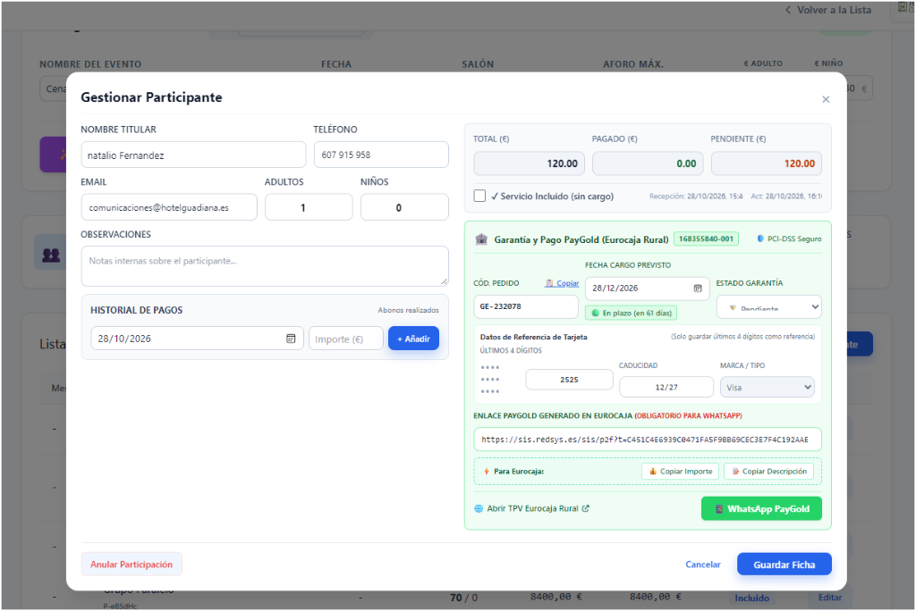
Figura 1: Ficha del participante en MesaChef con bloque seguro PayGold

PASO 2: Acceso al TPV Virtual de Eurocaja Rural
- En la ficha de MesaChef, pulsa el enlace 'Abrir TPV Eurocaja Rural' (https://canales.redsys.es/portal).
- Usuario: 168355840-001 (muy importante incluir el terminal -001).
- Contraseña: Tu clave oficial del TPV de recepción y pulsa Aceptar.
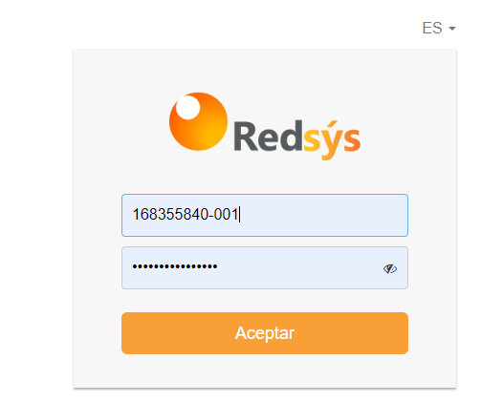
Figura 2: Pantalla oficial de autenticación en Redsys Canales (Eurocaja Rural)

PASO 3: Generación del Enlace PayGold en Eurocaja
- En el menú lateral izquierdo de Eurocaja, haz clic en PayGold (icono verde con tarjeta).
- Código de pedido: Pulsa 'Copiar' en MesaChef y pégalo aquí (Ctrl+V) -> Ej: GE-232078.
- Importe: Pulsa 'Copiar Importe' en MesaChef y pégalo aquí (Ctrl+V) -> Ej: 120.00.
- Descripción: Pulsa 'Copiar Descripción' en MesaChef y pégalo aquí -> Ej: Cena Fin de año 2026 en Sercotel Guadiana - Juan Pérez.
- Caducidad del enlace (OBLIGATORIO): Marca 'Hora exacta' e introduce la misma fecha límite del evento (ej. 28-12-2026 23:59). NUNCA dejar las 24 horas por defecto.
- Pulsa Aceptar / Enviar y copia el enlace seguro generado (https://sis.redsys.es/sis/p2f?t=...).
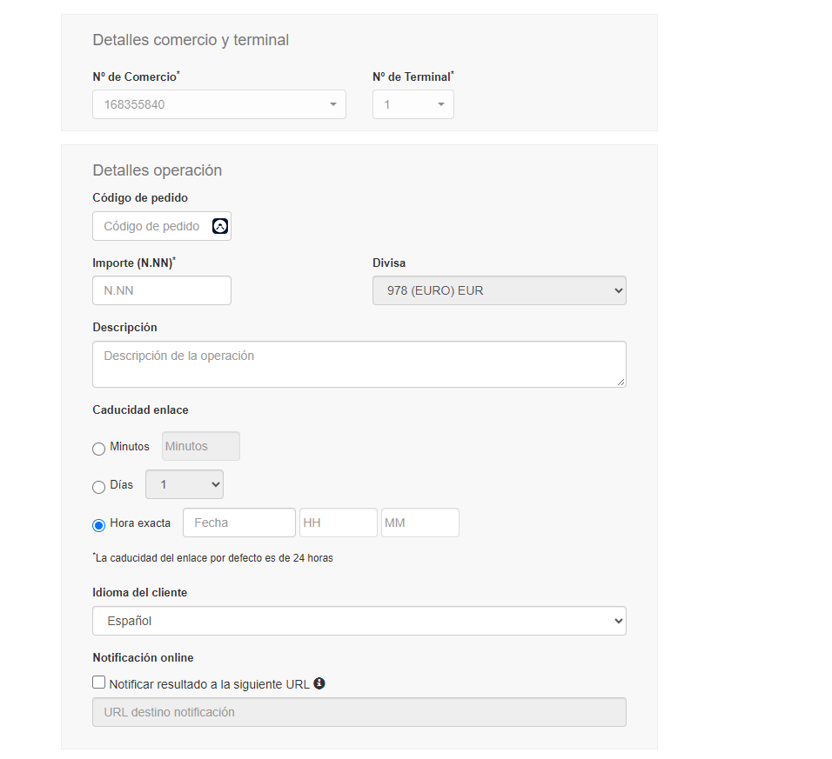
Figura 3: Formulario PayGold en Eurocaja Rural con importe y fecha límite exacta

PASO 4: Envío del WhatsApp de Confirmación al Cliente
- Vuelve a la ficha de MesaChef y pega el enlace en: 'Enlace PayGold generado en Eurocaja'.
- Haz clic en el botón verde: 'WhatsApp PayGold'.
- Se abre WhatsApp Web con el mensaje redactado automáticamente con el enlace seguro y la cláusula legal de no reembolso si no se abona antes de la fecha límite.
- Envía el mensaje al cliente y pulsa 'Guardar Ficha'. El estado pasará a 'Enlace Enviado'.
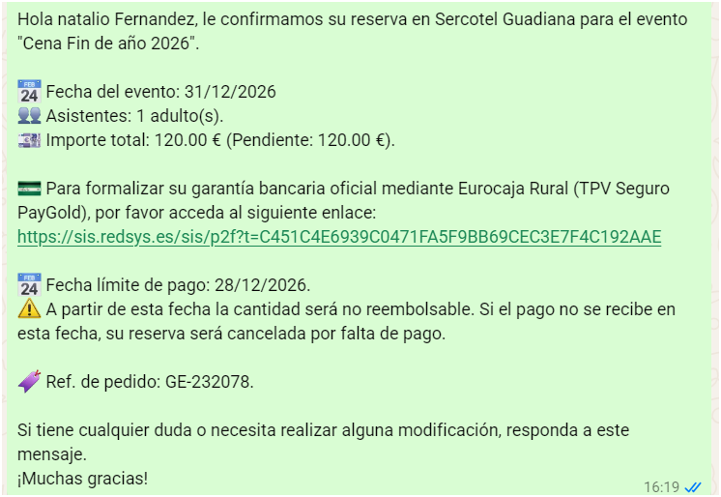
Figura 4: Mensaje oficial de WhatsApp con enlace PayGold y condiciones de cancelación

PASO 5: Dónde se Configura el Webhook en Eurocaja (Notificación Online)
- Para que Eurocaja Rural notifique en tiempo real a MesaChef cada cobro, se configura una sola vez:
- Accede a la administración del comercio 168355840-001 en Redsys Canales.
- En la sección Parámetros del TPV Virtual > Notificación online:
- Marca la casilla: ☑️ Notificar resultado a la siguiente URL.
- En 'URL destino notificación', pega la URL: https://europe-west1-mesa-chef-prod.cloudfunctions.net/redsysWebhook
- (En MesaChef dispones del botón '📋 Copiar URL Webhook' para copiarla con 1 clic).
- Pulsa Aceptar / Guardar.
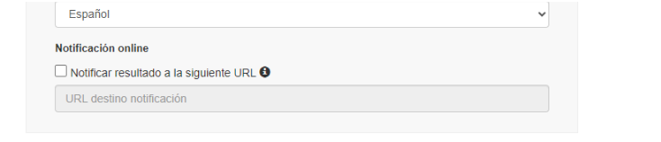
Figura 5: Casilla y campo de URL destino notificación online en el portal de Eurocaja Rural

PASO 6: Sincronización Automática (Webhook) y Conciliación con Isabel
- ⚡ Sincronización Automática en Tiempo Real: En cuanto el cliente paga desde su móvil (Bizum o Tarjeta), Redsys notifica al Webhook de MesaChef.
- MesaChef actualiza la ficha solo: Cambia a '✅ Garantizado / Pagado', anota el pago con su código de autorización en el historial y guarda los últimos 4 dígitos.
- Recepción no necesita hacer nada a mano: la reserva se pone en verde al segundo.
- 📑 Conciliación Contable (Isabel): Paralelamente el justificante oficial llega al email administracion@hotelguadiana.es (Isabel) para la cuadratura contable y extractos mensuales.
- Recepción ya no tiene que esperar a que Isabel reenvíe el correo para considerar la reserva formalizada.
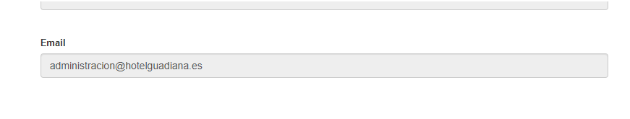
Figura 6: Justificante oficial de cobro recibido por Isabel en administración

3. ¿Qué Hacer si el Cliente Modifica Comensales o Importes?
- En Redsys NUNCA se puede repetir un número de pedido ya utilizado (Error 913: Pedido repetido).
- Ajusta los comensales en MesaChef: si eran 2 personas (180 €) y pasan a ser 3 (270 €), el sistema calcula automáticamente el nuevo Pendiente: 90,00 €. Los pagos previos (180 €) se conservan intactos.
- Genera una nueva versión de pedido con 1 clic: Pulsa el botón '🔄 Nuevo Cód.' junto a Cód. Pedido. El código GE-675270 pasará automáticamente a GE-675270-2.
- Copia la diferencia: Pulsa '💰 Copiar Importe' (copiará solo los 90,00 € pendientes).
- Crea el nuevo enlace en Eurocaja: Genera el enlace PayGold con el nuevo código correlativo (GE-675270-2) y los 90 €.
- Envía el WhatsApp y guarda: Al pagar el cliente, el Webhook suma los nuevos 90 € al historial, completando los 270 € y dejando la reserva al 100% garantizada.
MesaChef Matrix v10.3.4 • Sercotel Hotel Guadiana • Dpto. de Recepción & Administración

